XU1440 Scheda creata il 30 settembre 2025
Descrizione storico-bibliografica
La *concordia : gazzetta medico-chirurgica di Palermo. – Anno 1. – Palermo : [s.n., 1859?]. – 1 volume. ((Periodicità non determinata. - PAL0184776
Soggetto: Medicina – Palermo - 1859

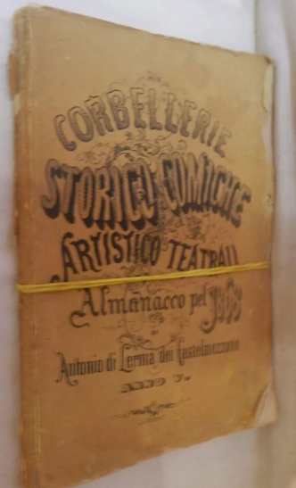
*Corbellerie storico-comiche : strenna pel... / di Antonio De Lerma. – Anno 1 (1859)-anno 4 (1862). - Napoli : Stamperia F. Ferrante, 1859-1862. – 4 volumi ; 17 cm. ((Annuale. - Poi cm 19. - NAP0231138
*Corbellerie storico-comiche artistico-teatrali : almanacco pel... / di Antonio De Lerma. – Anno 5 (1868). - Napoli : Tip. F. Ferrante, 1868. – 1 volume ; 21 cm. ((Annuale. - NAP0231145
Autori De Lerma Dei Castelmezzano, Antonio ; Alessandroni, F.
Soggetto: Umorismo – Napoli – 1859-1868

Il *corriere del Po : giornale amministrativo d'educazione, arti e lettere della provincia di Saluzzo : esce il mercoledi e sabato. - Saluzzo : Tip. Lobetti-Bodoni, 1859-1864. – 6 volumi ; 32 cm. ((Bisettimanale. - Nel 1861 il sottotitolo varia: Giornale politico, amministrativo, artistico e letterario del circondario di Saluzzo; dal 1862: Giornale politico, amministrativo e del comizio agrario del circondario di Saluzzo. - Descrizione basata su: Anno 3, n. 56 (13 luglio 1861). - TO00182209
Soggetto: Saluzzo <territorio> -1859-1864

